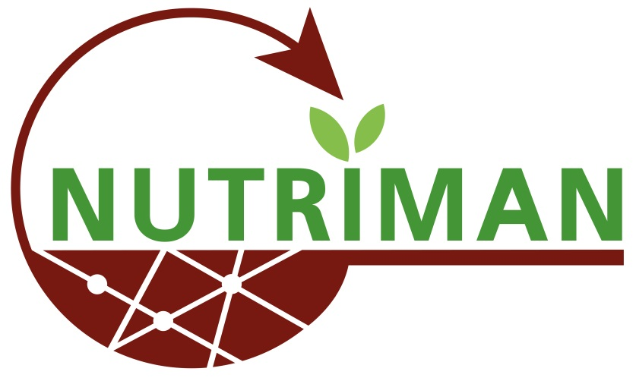

NUTRIMAN is een thematisch netwerk betreffende stikstof- en fosforrecuperatie dat kennis verzamelt over innovatieve en "ready-for-practice" biogebaseerde meststoftoepassingen, -praktijken en –technologieën. Het doel is de innovatieve, marktklare en concurrentiële resultaten uit wetenschappelijk onderzoek tot bij de landbouwers brengen. Op die manier wil NUTRIMAN wetenschap en innovaties inzake nutrïentrecuperatie en de toepassing ervan verbinden met de dagdagelijkse landbouwpraktijken in Europa.

De landbouw en de voedingsindustrie zijn voor hun productie in hoge mate afhankelijk van hulpbronnen en streven naar duurzaamheid op lange termijn. In deze context is het cruciaal het gebruik van hulpbronnen te optimaliseren en de overgang naar een kennisgedreven landbouw soepel te laten verlopen. Daarom is het van essentieel belang om kennis en informatie over de onvoldoend benutte innovaties op het gebied van N/P-recuperatie (technologieën, producten, praktijken) te verspreiden onder de landbouwbeoefenaars.

Het doel van NUTRIMAN is het verbeteren van de benutting van de kant-en-klare gevallen van N/P-voedingsstoffenbeheer/nutriëntenrecuperatie-potentieel die nog niet voldoende bekend zijn in de Europese landbouw. Onze actie zal nieuwe mogelijkheden creëren voor landbouwers om verbanden te leggen tussen toegepast onderzoek met praktisch bruikbare resultaten en landbouwpraktijken op het prioritaire gebied van nutriëntenbeheer en nutriëntenterugwinning. NUTRIMAN hanteert een bottom-up benadering om stimulansen en knelpunten voor adoptie te identificeren en om prioriteit te geven aan technologieën/producten die zullen zorgen voor een grotere bereidheid om innovaties te gebruiken en multiplicatoreffecten te verbeteren. Het project is gericht op een grootschalige toepassing van de teruggewonnen innovatieve N/P-meststoffen, geproduceerd uit niet-benutte hulpbronnen van organische of secundaire grondstoffen in overeenstemming met het circulaire-economiemodel, die door landbouwers zowel vanuit economisch als milieuoogpunt efficiënt worden gebruikt.

De resultaten van het NUTRIMAN-project zullen effectief worden verspreid en benut via een meertalig webplatform, meertalige samenvattingen in het EIP-AGRI-formaat en demonstraties van beste praktijken voor landbouwers. Als gevolg hiervan draagt deze actie bij tot de succesvolle inzet van het enorme reservoir van bestaande wetenschappelijke/praktische kennis over N/P-recuperatie.

